МИНИСТЕРСТВО НАУКИ И ВЫСШЕГО ОБРАЗОВАНИЯ РОССИЙСКОЙ ФЕДЕРАЦИИ

Университет ИТМО

Факультет систем управления и робототехники

ЛАБОРАТОРНАЯ РАБОТА № 5

по дисциплине «ПРОГРАММИРОВАНИЕ»

Вариант № 368924

Выполнил:

Студент группы R3181

Троицкая Тамара Андреевна

Преподаватель: Сорокин Роман Борисович

Санкт-Петербург, 2022

**Содержание**

1. Исходный код программы
2. Задание
3. Результаты работы программы
4. Вывод

**Исходный код программы**

<https://github.com/cgsg-tt6ITMO/s2-java-lab5>

**Задание**

<https://github.com/cgsg-tt6ITMO/s2-java-lab5#readme>

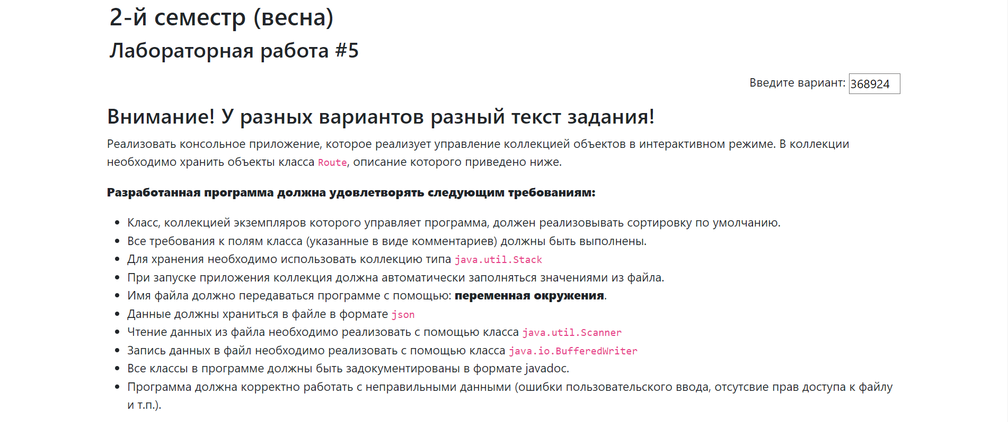

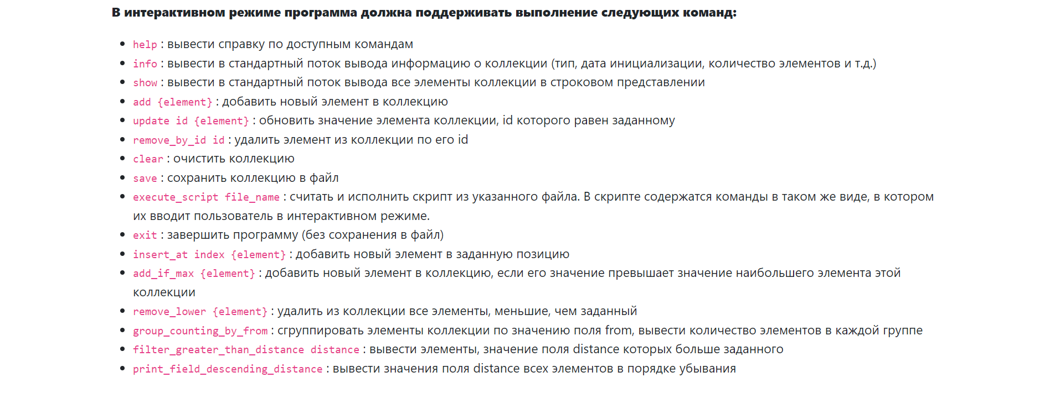

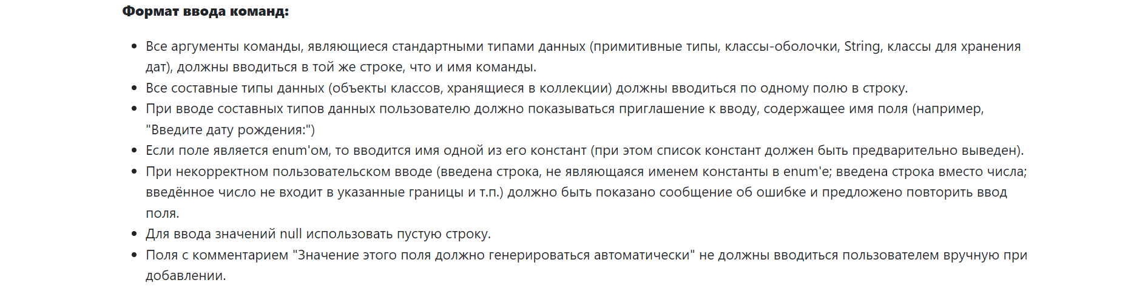

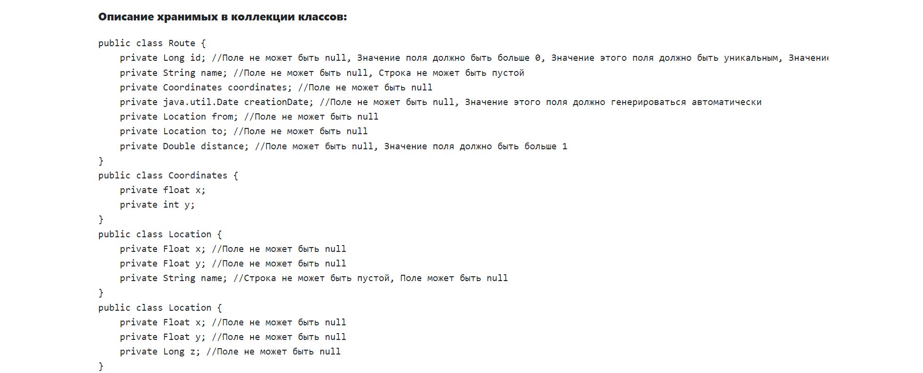

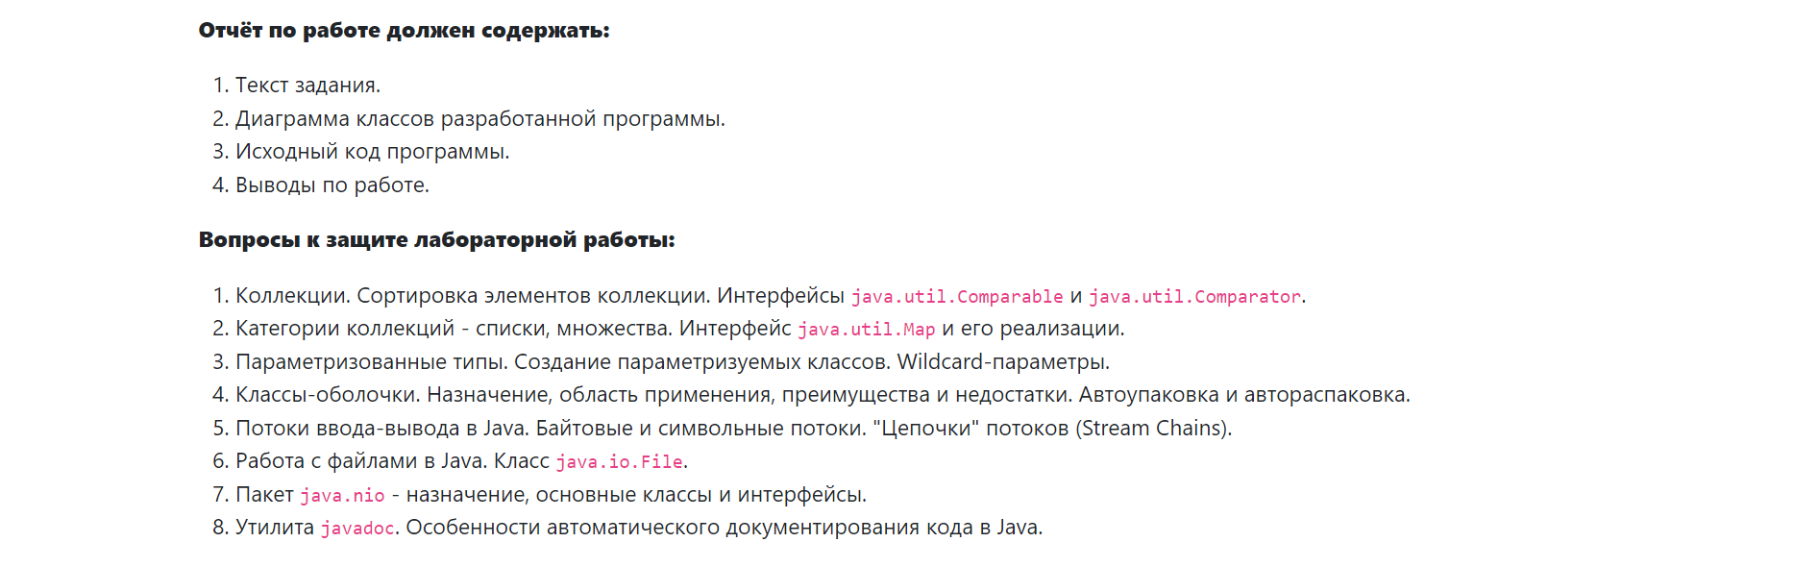

**Результаты работы программы**

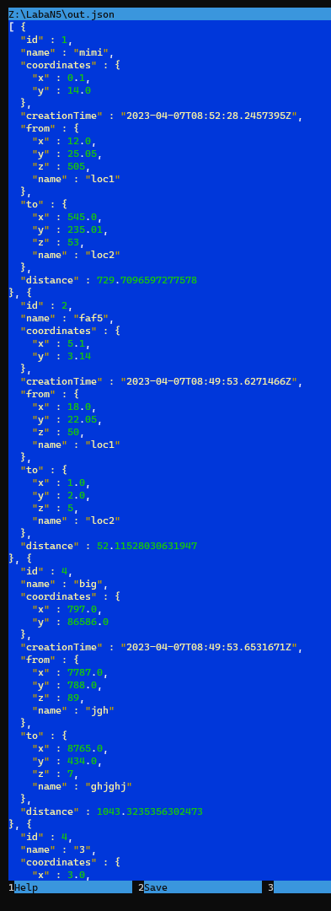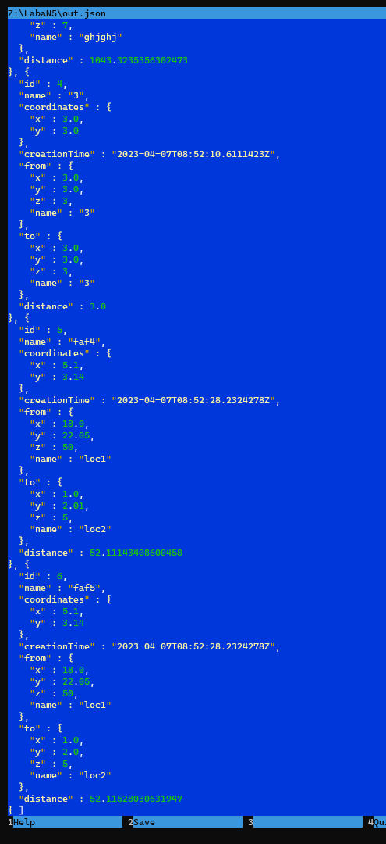

**Вывод**

Мне удалось научиться много чему новому. Во-первых, узнала, что такое коллекции и какие они бывают, как с ними работать. Также удалось вручную задать параметры для сортировки элементов коллекции с помощь интерфейса Comparable.

Помимо этого, я узнала о существовании шаблонов проектирования и написала реализацию command pattern. Также я смогла довольно разумно разделить все классы по пакетам. Написала отдельные файлы для менеджмента клиентского ввода, обработки команд, безопасного ввода из консоли, работы с файлами (ввод и вывод) в формате json. Что касается json, сначала я написала забавный парсер для json, потом научилась использовать сторонние jar-библиотеки. Сначала пробовала Gson, но в конечном счёте остановилась на Jackson. При работе с Gson возникали проблемы, связанные с несовместимостью версий jar и java в IDE.

Ещё я получила много опыта работы с гитхабом, стала лучще формулировать названия для коммитов и их описание. Пару раз переписывала реализацию. Стала намного лучше разбираться с helios и узнала про Environment Variables. Я удовлетворена своей работой и чувствую прогресс.